БЕЛОРУССКИЙ ГОСУДАРСТЕННЫЙ УНИВЕРСИТЕТ ИНФОРМАТИКИ И РАДИОЭЛЕКТРОНИКИ

Кафедра электронной техники и технологии

РЕФЕРАТ

на тему:

«**Ультразвук. Энергия упругих колебаний**»

Минск, 2008

# 1. Ультразвук. Общие сведения

Ультразвук (УЗ) представляет собой упругие колебания и волны в диапазоне от 104 до 109 Гц.

Распространение мощного УЗ в физической среде (газе, жидкости или твердом теле) вызывает ряд специфических эффектов, которые широко используют в различных областях науки и техники.

Уравнение, которое связывает изменения параметров колебательного движения во времени с его изменением в пространстве, называют **волновым уравнением.**

, (1)

где ξ– смещение упругих колебаний;

t – время;

x – продольная координата.

Решением уравнения является функция

 (2)

где ξm – максимальное смещение частицы от положения равновесия (амплитуда колебаний);

ω=2πf – циклическая частота;

k=2π/λ – волновое число;

λ=C/f – длина волны.

Величина φ=kx – называется **фазой волны** (волнового процесса).

**Геометрическое место точек равной фазы в бегущей волне называют** **фронтом волны**.

**Скорость распространения фронта волны называется фазовой скоростью.**

 (3)

В зависимости от формы фронта волны подразделяют на **плоские, цилиндрические и сферические.**

В плоской бегущей волне амплитуда не меняется при распространении.

В цилиндрической и сферической волне место изменения амплитуды по линии распространения.

В цилиндрической волне амплитуда уменьшается пропорционально ~ R1/2 и в сферической ~ R-1. Величина

 (4)

называется **колебательной скоростью**. Величина

 (5)

характеризует упругую деформацию среды в направлении x.

Тогда из теории упругости можно ввести понятия давления и напряжения

 (6)

Для плоской бегущей волны (гармонической) давление и колебательная скорость синфазны, но опережают смещение на 90º.

**Скорость распространения огибающей волны (с переменной амплитудой и фазой) называется групповой скоростью**

, (7)

при k=const и λ=const U=C=CЗ.

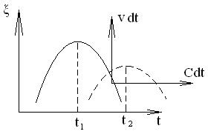

Рисунок 1-Изменение одиночного импульса при распространении в среде.

**Отношение давления к колебательной скорости называют удельным (волновым) акустическим сопротивлением.**

 (8)

где ρ – плотность среды;

С – скорость звука в этой среде.

Волновое сопротивление представляет собой активное сопротивление, на котором рассеиваются удельная акустическая мощность, т.е. энергия, уносимая волной за 1 с, через 1 м. В безграничных газовых и жидких средах возможно существование только продольных волн.

В отличии от жидкостей и газов, которые обладают только упругостью объема, твердые тела имеют упругость объема и формы.

Напряженное состояние твердого тела описывается тензором напряжений, который содержит нормальные и касательные (сдвиговые) составляющие напряжений. Наличие сдвиговых напряжений, обуславливает распространение в твердых телах, кроме продольных, также сдвиговых волн.

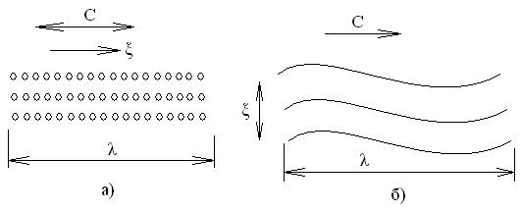

Рисунок 2 – Образование продольных (а) и сдвиговых (б) волн в твердых телах.

При нормальном падении бегущей волны на плоскую поверхность возникает интерференционная картина, так называется **стоячая волна**. Стоячая волна есть суперпозиция двух бегущих волн:

(9)

Стоячая волна характеризуется наличием плоскостей узлов и пучностей волны, фиксированных в пространстве параллельно отраженной границе.

При этом максимальная амплитуда соответствует амплитуде деформации и наоборот. Узлы (нулевые значения) деформации совпадают с пучностями (максимальными значениями) смещения.

Образования стоячих волн возможно на любой частоте f, при этом только смещаются пучности и узлы в пространстве.

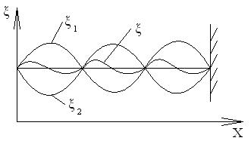

Рисунок 3 – Образование стоячих волн.

**Величина, характеризующая долю отраженной волны по скорости называется коэффициентом стоячей волны.**

 (10)

где Fотр – сила отраженной волны;

Рпад – сила падающей волны;

Z1, Z2 – волновые сопротивления 1–ой и 2 – ой сред.

**Коэффициент бегущей волны – характеризует соотношение между бегущей и стоячей (отраженной волной)**

 (11)

**2. Энергия упругих колебаний**

При распространении плоской продольной волны элемент массы среды Δm0 = ρ0ΔV совершает движение вдоль направления распространения волны. При этом его кинематическая энергия

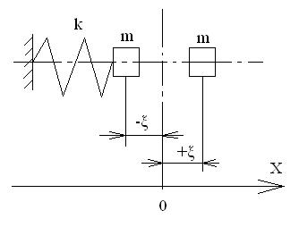

Рисунок 4 - К выводу энергии упругих колебаний.

, (12)

где ξ – смещение от положения равновесия.

На единичный объем приходится кинетическая энергия

 (13)

Потенциальная энергия волнового процесса численно равна работе, совершаемой упругими силами, действующими на выделенный объем

 (14)

Используя для случая твердого тела выражение для силы F и смещения ξ через деформацию ε, приведем уравнение к виду:

 . (15)

Отсюда плотность потенциальной энергии

, (16)

а общая плотность энергии бегущей волны

 (17)

Таким образом, плотность энергии в бегущей волне в каждый момент времени равна нулю в местах с наибольшим смещением и максимальна в места, наибольшей по модулю деформации.

По закону сохранения энергии изменения энергии в объеме во времени равно энергии, перешедшей через поверхность, которую можно выразить через работу сил.

В этом случае величина Ф = Sσv является потоком энергии, прошедшем через площадки S. Ее удельное значение I = -σv = ρv, называют плотностью потока энергии, или интенсивностью волны (вектор Умова). Для гармонической бегущей волны

 (18)

Из последнего соотношения следует, что плотность потока энергии равна нулю при наибольшем смещении и максимальна при наибольших значениях скорости и деформации, причем достигаем максимума дважды за период. Направление потока энергии всегда совпадает с направлением распространения волны.

Таким образом, в линейном приближении для волнового процесса характерным является перенос энергии в отсутствии переноса массы. Энергия, передаваемая за большое число периодов, может быть определена из среднего значения

 (19)

Последнее выражение приводится к виду

, (20)

В отличие от бегущей волны в стоячей волне переноса энергии нет. Это обусловлено тем, что в любой момент времени в узлах деформаций и скоростей поток энергии равен нулю.

Таким образом, каждый участок длиной в четверть длины волны λ/4, заключенным между двумя ближайшими узлами, не обменивается энергией с соседними участками. Его энергия постоянна. В каждом таком участие дважды за период происходит превращение кинетической энергии, сосредоточенный в основном в местах пучности скоростей в потенциальную, сосредоточенную в пучности деформаций.

Следовательно, при скорости равной нулю, энергия целиком потенциальная, а при деформации равной нулю, энергия целиком кинетическая. Энергия ξ на участке 0 ≤ х ≤ λ/4 равна потенциальной энергии в момент v = 0; и cosωt = l; значит

. (21)

**ЛИТЕРАТУРА**

|  |
| --- |
| 1. Орлов П.И. Основы конструирования. Справочно-методическое пособие. В 2-х кн. Кн.1. /Под ред. П.Н.Учаева. — 3-е изд. испр. — М.: Машиностроение |
| 1. Конструирование приборов: В 2-х кн. /Под ред. В.Краузе; Пер. с нем. В.Н.Пальянова; Под ред. О.Ф.Тищенко. —Кн.1. М.: Машиностроение |
| 1. Конструирование приборов: В 2-х кн. /Под ред. В.Краузе; Пер. с нем. В.Н.Пальянова; Под ред. О.Ф.Тищенко. — Кн.2. М.: Машиностроение |